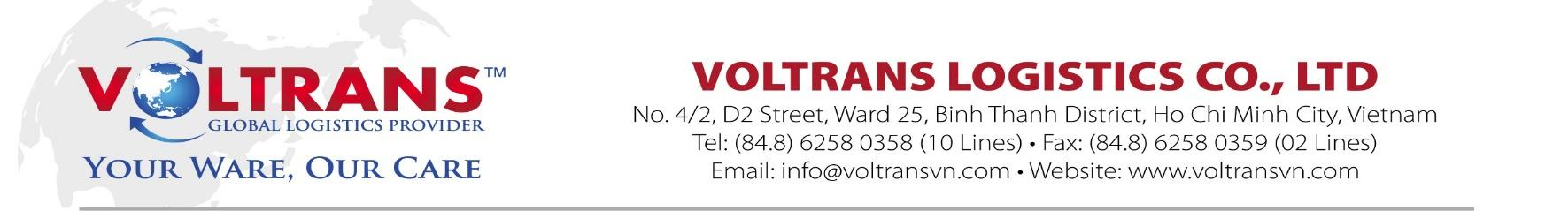

THÔNG BÁO TUYỂN DỤNG
Giới thiệu nhà tuyển dụng:
Chúng tôi, VOLTRANS LOGISTICS, được thành lập năm 2004 tại thành phố Hồ Chí Minh, văn phòng chính đặt tại số 4/2, Đường D2, Phường 25, Bình Thạnh, hiện nay có hơn 150 nhân viên đang làm việc tại 09 văn Phòng trong cả nước và tại Cambodia, đa số Nhân sự của chúng tôi đều có nhiều năm Kinh nghiệm, được đào tạo chuyên nghiệp trong lĩnh vực Giao nhận, vận tải hàng hóa trong nước và quốc tế với hệ thống gần 10,000 Đại lý trên toàn thế giới.
Vị trí tuyển dụng:
Nhân viên kinh doanh
Số lượng:
2 người
Mô tả công việc:
- Tìm kiếm khách hàng là các công ty chuyển về xuất nhập khẩu hàng hóa trong nước và quốc tế
- Đánh giá cơ hội kinh doanh, giới thiệu dịch vụ của công ty, chào giá dịch vụ
- Thăm viếng, tạo mối quan hệ với hàng, cập nhật thông tin thị trường
- Theo dõi lô hàng, báo cáo công việc hàng tuần, hàng tháng cho Trưởng bộ phận
- Hỗ trợ các bộ phận trong công việc, Nâng cao kiến thức nghiệp vụ
Yêu cầu:
- Nam/ Nữ (ưu tiên Nam)
- Tốt nghiệp cao đẳng hoặc đại học chính quy ngành Kinh Doanh Quốc Tế
- Tiếng Anh giao tiếp tốt, nhiệt tình, năng động
- Kỹ năng lên kế hoạch và quản lý thời gian tốt
- Khả năng giao tiếp, thuyết trình tốt
- Ngoại hình ưa nhìn, độ tuổi từ 22 tuổi đến 25 tuổi
- Ưu tiên ứng viên có kinh nghiệm về lĩnh vực xuất nhập khẩu, hải quan, Sales – Marketing, hoặc có mối quan hệ tốt với các doanh nghiệp chuyên về xuất nhập khẩu.
- Ứng viên mới ra trường nếu đạt yêu cầu sẽ được Công ty đào tạo
Thời gian làm việc: Full –time
Chính sách công ty:
- Lương căn bản hấp dẫn + Thưởng (% hấp dẫn)
- Được hưởng các quyền lợi và thực hiện các nghĩa vụ theo chính sách của Công ty.
- Được tham gia các chương trình du lịch dã ngoại, thể thao tập thể của Công Ty.
- Được đào tạo và cọ sát với Tiếng Anh Xuất Nhập Khẩu.
- Thử việc 2 tháng
Hồ sơ ứng tuyển bao gồm: Thư dự tuyển, CV (Tiếng Anh + Tiếng Việt),
Vui lòng nộp hồ sơ ứng tuyển theo địa chỉ email: salestaydo@voltransvn.com trước ngày 30/10/2018, hoặc trực tiếp tại VP Voltrans: Tầng 2, Tòa nhà Hồng Phúc, 28-33 Phạm Ngọc Thạch, Phường Cái Khế, Quận Ninh Kiều, TP. Cần Thơ (liên hệ Mrs. Ly, Điện Thoại: (0292 246 8057/ 0292 246 8059)

